Pelatihan Metode Pembelajaran Mind Mapping Bagi Guru Mata Pelajaran
di MI Darul Ma’arif

Hilyah Ashoumi^{1*}, Machnunah Ani Zulfah², Richa Rahmawati³, Iftani Lailatul M.⁴
1Pendidikan Agama Islam
Universitas KH. A Wahab Hasbullah
Email : hira@unwaha.ac.id
2Pendidikan Bahasa Arab
Email : machnunah313@gmail.com
3Mahasiswa Pendidikan Bahasa Inggris
Universitas KH. A. Wahab Hasbullah
Email: richarahma180@gmail.com
4Mahasiswa Pendidikan Agama Islam
Universitas KH. A. Wahab Hasbullah
Email: iftanifurqon@gmail.com

ABSTRACT
This educational institution was chosen because the implementation of classroom learning methods by teachers still uses conventional methods. The facilities and infrastructure in this institution are still inadequate to support learning media regarding the use of learning methods. Based on the results of interviews at MI Darul Ma'arif, the teachers have been directed to improve the quality of learning according to the 2013 curriculum. Even though they have implemented lessons according to the curriculum, they have not been implemented optimally and efficiently. This is based on the teacher's lack of understanding of the 2013 curriculum as well as the busyness of the teachers so that they lack time to develop creativity and innovation to apply learning methods in the classroom. The activity methods that will be used include observation (observation), interviews, documentation, socialization, training, and monev (monitoring and evaluation). Observations (observations) and interviews were conducted to find out the partners' problems. The results of these activities indicate that some of the trainee teachers experience confusion when facing subjects that are difficult to present with learning methods that are in accordance with the K13 curriculum. This training activity also carried out the distribution of a material understanding questionnaire to be distributed after the training activity. The results of filling out the questionnaire showed that the training participants experienced an increase in understanding of the mind mapping material according to the 2013 curriculum.

Keywords: Mind Mapping, Learning Methods, Madrasah.

ABSTRAK
Lembaga pendidikan ini dipilih karena penerapan metode pembelajaran dalam kelas oleh guru masih mengunakan metode konvensinal. Fasilitas sarana dan prasarana di lembaga ini masih kurang memadai untuk menunjang media pembelajaran yang menyangkut penggunaan metode pembelajaran. Berdasarkan hasil wawancara di MI Darul Ma’arif guru-guru sudah diarahkan untuk meningkatkan kualitas pembelajaran menyesuaikan dengan kurikulum 2013. Walaupun sudah menerapkan pelajaran sesuai kurikulum namun belum terlaksana secara optimal dan efisien. Hal ini didasari dengan kurangnya pemahaman guru terhadap kurikulum 2013 serta berbagai kesibukan para guru sehingga kurangnya waktu dalam mengembangkan kreativitas dan inovasi untuk menerapkan metode pembelajaran di kelas. Metode kegiatan yang akan digunakan meliputi pengamatan (observasi), wawancara, do-kumentasi, sosialisasi, pelatihan, dan monev (monitoring dan evaluasi). Pengamatan (observasi) dan wawancara dilakukan untuk mengetahui perma-salahan mitra. Hasil dari kegiatan tersebut menunjukkan bahwa beberapa guru peserta pelatihan mengalami kebingungan ketika menghadapi mata pelajaran yang sulit untuk menyajikan dengan metode pembelajaran yang sesuai dengan kurikulum k13. Kegiatan pelatihan ini juga dilaksanakan penyebaran angket pemahaman materi dengan disebarkan setelah kegiatan pelatihan. Hasil pengisian angket tersebut menunjukkan bahwa peserta pelatihan mengalami peningkatan pemahaman materi mind mapping sesuai kurikulum 2013.

Kata Kunci: Mind Mapping, Metode Pembelajaran, Madrasah.

PENDAHULUAN
Dalam proses pendidikan (khususnya pendidikan formal), cara pandang seorang guru (pengajar) merupakan faktor yang penting dalam menentukan arah pembelajaran atau transfer ilmu pengetahuan dari pengajar kepada peserta didiknya. Stimulus pembelajaran merupakan sebuah usaha yang digunakan untuk memperoleh respon sesuai dengan tujuan awal pembelajaran (Saraswati dkk, 2019:411). Persepsi pengajar akan mempengaruhi proses pembelajaran dalam kelas. Berbeda pandangan antara pengajar dan anak didik akan memberikan hasil pandangan yang berbeda. Seorang guru akan sangat terbantu apabila menggunakan pemahaman yang benar mengenai ilmu yang akan disampaikannya.
Mitra kegiatan pengabdian pada masyarakat pada skema ini adalah Guru-guru MI Darul Ma’arif. Lembaga pendidikan ini dipilih karena penerapan metode pembelajaran dalam kelas oleh guru masih mengunakan metode konvensinal. Fasilitas sarana dan prasarana di lembaga ini masih kurang memadai untuk menunjang media pembelajaran yang menyangkut penggunaan metode pembelajaran.
Berdasarkan hasil wawancara di MI Darul Ma’arif guru-guru, sudah diarahkan untuk meningkatkan kualitas pembelajaran menyesuaikan dengan kurikulum 2013. Walaupun sudah menerapkan pelajaran sesuai kurikulum namun belum terlaksana secara optimal dan efisien. Hal ini didasari dengan kurangnya pemahaman guru terhadap kurikulum 2013 serta berbagai kesibukan para guru sehingga kurangnya waktu dalam mengembangkan kreativitas dan inovasi untuk menerapkan metode pembelajaran di kelas.
Berdasarkan penjabaran diatas, kegiatan pengabdian pada masyarakat dilaksanakan melalui pelatihan guru secara intensif dalam pengembangan metode pembelajaran. Kegiatan ini mendukung kualitas pembelajaran di kelas, peningkatan keterampilan guru, meningkatkan kemampuan metakognitif peserta didik.
Berdasarkan hasil analisis situasi dan di atas muncul permasalahan yang perlu diselesaikan berkaitan dengan rencana kegiatan pengabdian pada masyarakat ini untuk mitra adalah sebagai berikut.
  - Kurang optimalnya penerapan guru dalam mengimplementasikan metode pembelajaran dalam kelas.
  - Kurangnya pemahaman guru untuk menerapkan metode pembelajaran dalam kurikulum 2013.
  - Masih belum optimal dalam pemilihan model pembelajaran yang efisien untuk mengembangkan kreativitas dan inovasi siswa.
Dari permasalahan-permasalahan yang telah diidentifikasi di atas selanjutnya dilaksanakan pelatihan bersama mitra (kelompok guru MI Darul Ma’arif & kepala sekolah) untuk mensosialisasikan persoalan yang disepakati agar diselesaikan selama pelaksanaan kegiatan ini. Berdasarkan hasil diskusi yang telah dilaksanakan, permasalahan yang disepakati untuk diselesaikan adalah belum terampilnya guru dalam mengimplementasikan serta merancang metode pembelajaran mind mapping dan belum maksimal dalam mengembangkan pemahaman peserta didik.
Berdasarkan penentuan permasalahan diatas, maka dapat dinyatakan bahwa: (1). Permasalahan pokok pertama yaitu kurang optimalnya penerapan guru dalam mengimplementasikan metode pembelajaran dalam kelas. (2) permasalahan pokok kedua yaitu kurangnya pemahaman guru untuk menerapkan model pembelajaran dalam kurikulum 2013. (3) belum optimal dalam pemilihan model pembelajaran yang efisien untuk mengembangkan kreativitas dan inovasi siswa.
Berdasarkan permasalahan-permasalahan yang dihadapi oleh mitra, maka kegiatan pengabdian pada masyarakat melalui pelatihan metode pembelajaran dalam model mind mapping untuk guru MI Darul Ma’arif yang memiliki tujuan sebagai berikut.
- Meningkatkan kemampuan dan pemahaman guru MI terhadap pelaksanaan Kurikulum 2013 melalui metode pembelajaran mind mapping
- Meningkatkan dan mengembangkan kemampuan para guru MI dalam membuat dan merancang metode pembelajaran mind mapping melalui kegiatan pelatihan.
- Membantu peningkatan kemampuan kognitif dan kreativitas peserta didik MI melalui metode pembelajaran mind mapping.

METODE
Pelaksanaan kegiatan pengabdian pada masyarakat dilakukan di Bulan Oktober 2020. Tempat pelaksanaan dilakukan di MI Darul Ma’arif Desa Brodot. Peserta dalam kegiatan pelatihan metode pembelajaran mind mapping adalah 10 Guru mapel di madrasah tersebut. Metode kegiatan yang akan digunakan meliputi pengamatan (observasi), wawancara, do-kumentasi, sosialisasi, pelatihan, dan monev (monitoring dan evaluasi). Pengamatan (observasi) dan wawancara dilakukan untuk mengetahui perma-salahan mitra. Dokumentasi digunakan untuk mendukung kegiatan pengabdian masyarakat yang dilaksanakan berkaitan dengan masalah yang diteliti.

Pelaksanaan kegiatan ini dilakukan dalam tiga tahap, yaitu tahap persiapan, pelaksanaan, dan evaluasi.

- Tahap pertama adalah tahap persiapan. Dalam tahap ini tim melakukan survei pendahuluan untuk mengetahui kondisi target kegiatan dengan menganalisis permasalahan pada guru-guru dan menyusun rancangan solusi permasalahan.
- Tahap kedua yaitu tahap pelaksanaan program. Pada tahap ini tim memberikan pelatihan bagi para guru. Pelaksanaan ini bersifat partisipatori, dimana tim pengusul dan mitra secara bersama-sama dan proaktif untuk terlibat dalam setiap kegiatan.
- Tahap ketiga adalah evaluasi. Rancangan evaluasi dari uraian pada tahapan pelaksanaan kegiatan pengabdian pada masyarakat ini dilaksanakan menggunakan beberapa instrumen penilaian pada setiap tahapan kegiatan. Instrumen penilaian pada tahapan kegiatan meliputi: (a) lembar observasi pelaksanaan kegiatan, (b) lembar pelatihan kerja.

HASIL DAN PEMBAHASAN
Kegiatan pengabdian pada masyarakat ini telah dilakukan pada bulan Oktober 2020. Kegiatan ini terdiri beberapa tahapan yaitu tahap persiapan, pelaksanaan dan evaluasi. Pada tahap persiapan, Awal program kegiatan pengabdian pada masyarakat dilaksanakan dengan melakukan koordinasi awal melalui ijin pelaksanaan yang dilakukan dengan Kepala Madrasah MI Darul Ma’arif beserta guru MI. Hasil koordinasi dengan pihak mitra mengijinkan melakukan pelatihan sesuai dengan jadwal yang sudah ditentukan. Setelah perijinan selesai, selanjutnya dilakukan koordinasi lanjutan dengan guru MI terkait dengan penerapan metode pembelajaran di kelas. Hal ini dilakukan dengan mensosialisasikan tentang metode pembelajaran di MI Darul Ma’arif.
Hasil dari wawancara dengan Kepala Madrasah menunjukkan bahwa guru MI dalam menggunakan metode pembelajaran dikelas hanya sebatas metode ceramah. Hal ini menjadi permasalahan bahwa keterampilan guru masih kurang berkembang dalam menyesuaikan kurikulum 2013 yang berlaku. Berdasarkan hal tersebut, maka pelaksana petahian ini berusaha membantu guru-guru dalam peningkatan keterampilan menerapkan metode pembelajaran mind mapping yang baik untuk peningkatan pemahaman konseptual peserta didik.
Penyusunan materi pada kegiatan ini disusun oleh tim pelaksana dengan melakukan kajian pustaka dari berbagai referensi terkait dengan Kurikulum 2013 MI dan Metode Pembelajaran tingkat MI. Tahap penyusunan materi ini dimulai pada awal pelaksanaan dan digunakan untuk kegiatan pelatihan penerapan mind mapping pada tingkat MI. Selain itu, dilaksanakan perancangan metode pembelajaran oleh tim pelaksana.
Tahap kedua adalah Pelaksanaan pelatihan, pelatihan penerapan metode pembelajaran mind mapping untuk mendukung terlaksananya program kurikulum k13 melalui kegiatan pelatihan. Pelatihan ini dilaksanakan untuk memberikan wawasan/pengetahuan dan informasi tambahan kepada guru MI terkait metode pembelajaran mind mapping. Kegiatan ini diikuti peserta dari guru MI dengan bertempat di MI Darul Ma’arif Desa Brodot Kabupaten Jombang.

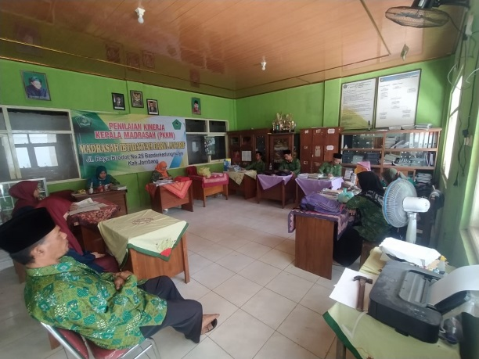
Gambar 1. Peserta Pelatihan Metode Pembelajaran Mind Mapping

Kegiatan selanjutnya adanya kegiatan praktek pembuatan mind mapping dengan peserta pelatihan. Hasil dari kegiatan tersebut menunjukkan bahwa beberapa guru peserta pelatihan mengalami kebingungan ketika menghadapi mata pelajaran yang sulit untuk menyajikan dengan metode pembelajaran yang sesuai dengan kurikulum k13. Kegiatan pelatihan ini juga dilaksanakan penyebaran angket pemahaman materi dengan disebarkan setelah kegiatan pelatihan. Hasil pengisian angket tersebut menunjukkan bahwa peserta pelatihan mengalami peningkatan pemahaman materi mind mapping sesuai kurikulum 2013.

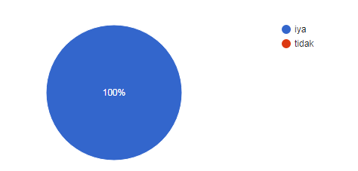
Gambar 1. Presentase pemahaman guru terhadap matode pembelajaran

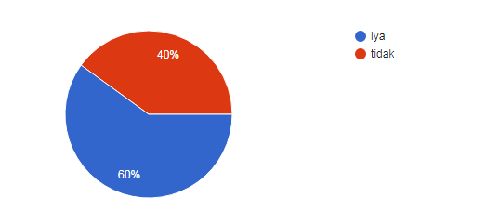
Gambar 2. Presentase pengetahuan guru terhadap metode mind mapping

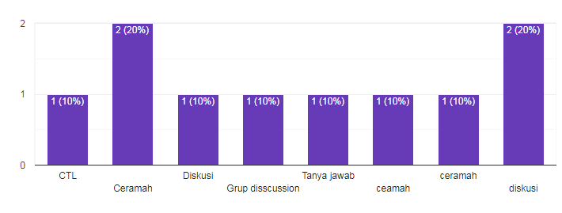
Gambar 3. Presentase pengetahuan tentang macam-macam metode pembelajaran yang diketahui
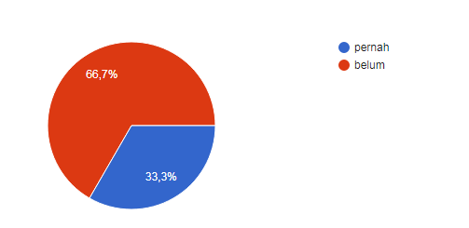
Gambar 4. Prosentase penerapan metode mind mapping oleh guru MI Darul Ma’arif

Kegiatan pelatihan ini juga dilakukan pembuatan mind mapping terkait keterampilan guru MI dalam merancang metode pembelajaran mind mapping. Hasil respon kepuasan kegiatan pelatihan menunjukkan bahwa peserta pelatihan menilai kegiatan pelatihan ini sangat bermanfaat dan menyenangkan. Selain itu, kegiatan pelatihan ini memberikan pengalaman langsung kepada guru MI dalam membuat dan menyusun metode pembelajaran mind mapping. Hasil penilaian keterampilan Guru MI menunjukkan bahwa 70%(Pembulatan dari 66,7%) peserta pelatihan memiliki keterampilan yang baik ketika merancang dan menyusun metode pembelajaran mind mapping. Sebanyak 30%(Pembulatan dari 33,3%) peserta pelatihan dalam kategori dengan keterampilan yang cukup baik.

Tabel 1. Hasil Penilaian Keterampilan Guru MI
No | Uraian | Skor Rata-rata
1 | Kemampuan memahami petunjuk penyusunan mind mapping | 3.4
2 | Kemampuan menyusun mind mapping | 3.2
3 | Kemampuan mempresentasikan hasil mind mapping yang disusun | 3.7
4 | Kemampuan menjelaskan kegunaan mind mapping | 3.6
Keterangan:
70% Peserta pelatihan memiliki keterampilan yang Baik
30% Peserta pelatihan memiliki keterampilan yang Cukup Baik

Pelatihan metode pembelajaran mind mapping secara mandiri oleh pihak mitra adalah kegiatan terakhir dari pelaksanaan program ini. Kegiatan ini bertujuan untuk melihat keaktifan dan keterampilan guru dalam menerapkan metode mind mapping. Kegiatan ini dilakukan dengan mendampingi guru dalam merancang dan membuat metode pembelajaran mind mapping secara mandiri untuk diimplementasikan di dalam kelas. Melalui kegiatan observasi di dalam kelas, guru sangat terampil dalam menggunakan metode pembelajaran mind mapping di dalam kelas. Selain itu, rancangan metode pembelajaran mind mapping tersebut juga sesuai dengan materi yang disampaikan di kelas. Penerapan media ini menunjukkan bahwa peserta didik di dalam kelas sangat antusias dan aktif berinteraksi dengan guru saat pembelajaran. Selain itu juga, penggunaan metode pembelajaran mind mapping tersebut dapat meningkatkan pemahaman materi peserta didik.

SIMPULAN DAN SARAN
Berdasarkan hasil kegiatan pengabdian pada masyarakat, dapat disimpulkan hal-hal sebagai berikut.
  - Memberikan tambahan wawasan dan pengetahuan serta keterampilan guru di MI Darul Ma’arif desa Brodot Jombang terkait pelaksanaan kurikulum 2013 dengan metode pendekatan mind mapping dimana lebih mengedepankan keaktifan dan kreatifitas siswa didalam kelas.
  - Menumbuhkan gairah baru guru MI Darul Ma’arif Jombang dalam melaksanakan kegiatan pembelajaran dimana ada peningkatan keterampilan menggunakan metode pembelajaran mind mapping.
  - Membantu guru dalam mengaktifkan interaksi siswa baik antara siswa dengan siswa, siswa dengan guru.

Saran

Kegiatan pengabdian kepada masyarakat ini memang sudah dilaksanakan sampai dengan tahap penerapan metode pembelajaran mind mapping di dalam kelas. Perlu diperhatikan bahwa kegiatan ini tidak berhenti hanya pada saat kegiatan dilaksanakan. Namun, kegiatan ini dapat diimplementasikan dan dilaksanakan dengan lembaga pendidikan yang lain dengan karakteristik dan keadaan yang berbeda pula. Hal yang perlu dilakukan adalah agar keterampilan guru dalam mengelola kelas melalui pembelajaran yang kreatif dan inovatif dengan metode pembelajaran mind mapping dengan menyesuaikan kurikulum yang berlaku.

DAFTAR RUJUKAN

Arifah, Ana Zuhdiana & Lilik Mawartningsih. (2017). Penerapan Model Pembelajaran Mind Mapping dengan Media Kartu untuk Meningkatkan Hasil Belajar Siswa. Jurnal pendidikan biologi. 14 (1): 604-610.
Hawaya, Sidi Muhammad, Muadz-dzin Asis & Sugeng Hadi Utomo. (2016). Penerapan Pembelajaran Dengan Model Mind Mapping Untuk Meningkatkan Kreativitas Dan Hasil Belajar Siswa Kelas X Sma Modern Al-Rifa’ie Gondanglegi Kabupaten Malang. Jurnal Pendidikan Ekonomi, 09(2), 178-187. 10.17977/UM014v09i22016p178.
Saraswati, D. L., Pratama, D., dan Putri, D. A. (2019). Pemanfaatan Wayang sebagai Media Pembelajaran. Prosiding Diskusi Panel Nasional Pendidikan Matematika, Jakarta: 24 Juli 2019. Hal. 411-416.

